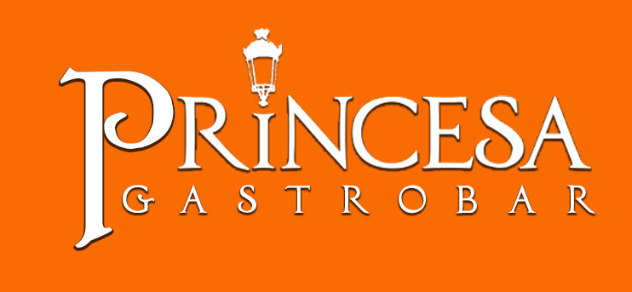

Oferta Las Cañas

Aperitivos
Batey Criollo
(Surtido de Sorullitos Sombreritos de Guava, Mini Alcapurria, Mini Piononos)

Cena
(Escoger dos Opciones para servirse como un Duo)
Medallones de Cerdo envueltos con Bacon en Salsa de Tamarindo
Pechuga de Pollo en Salsa: Ajillo, Criolla ó Guayaba (Elegir 1 Salsa)
Filete de Mero en Salsa Barcelona

Churrasco a la Parrilla en Salsa Chimichurri de Mango (Costo adicional $4.95 por persona)

Acompañante
(Seleccione Uno)

Arroz Princesa
(Cebolla, Pimiento Tri-Color, Jamón, Bacon, Amarillos)
Arroz con Cebolla
Arroz con Vegetales
Majado de Viandas

Todos los platos incluyen Vegetales Mixtos al Sartén

Sopa del Día

ó

Postre

Flan de Queso, Coco o Vainilla (Elegir 1 Postre)

Servicios
Bartender, Mozos
Montaje básico (mesas, sillas, servilletas de tela,
Personal de Limpieza
(Incluye descripción de los de Rones de Puerto Rico)

Bebidas Ilimitadas
Refrescos, Agua en Jarras y Piña Colada sin alcohol

Costo por persona: $29.95

Bebidas Alcohólicas

Todas las Opciones de Bebidas incluyen Mixers; Sodas, Jugos Naturales, entre otros.

Opción # 1
“Open Bar por 4 horas, con Rones de Puerto Rico”
Don Q Cristal, Don Q Flavors, Don Q Añejo, Barrilito Dos Estrellas, Bacardí,
Bacardí Flavors, Trigo Reserva Añejo, Caray, Palo Viejo Cañita, PitoRico, Pitorro,
Club Caribe, Medalla.
$24.95 p/p

Opción # 2

Incluye opción 1+
“Open Bar” por 4 horas: Coors Light, Medalla,
Dewar’s White Label, Absolut, Beefeater, Felipe II,
Vinos: Tinto y Blanco.
$34.95 p/p

Opción # 3 (Premium Spirits)

Incluye opción 1+
“Open Bar” por 4 horas: Michelob, Medalla,
Bacardi 8, Caliche Rum, Dewar’s 12, Woodford Reserve,
Tito’s Vodka, Ketel One, Bombay Sapphire, Hennessy VS,
Vinos: Tinto, Blanco, Espumoso.
$38.95 p/p

Opción # 4
(Bebidas por Botella - 750ml.)
Don Q Cristal $40.00 Don Q Limon $45.00
Bacardí $40.00 Bacardí Limon $45.00, Ron Caliche $80.00
Dewar’s White Label $70.00, Cutty Sark $65.00 Black Label $95.00
Finlandia $50.00, Absolut $55.00
Tito’s Vodka $75.00, Grey Goose $95.00
Beefeater $60.00, Patrón Silver $95.00

Opción # 5
Descorche: El precio a cobrarse por el descorche de cada botella de licor traída,
es la mitad del precio de venta en la opción # 4 incluye las mezclas.
Descorche de vino $15.00 c/u
Cervezas Botella por caja:
Michelob $80.00, Medalla, $70.00, Coors, $80.00,
Heineken y Heineken Light $90.00

*Vinos, Jarra de Sangría o Espumosos de Temporada desde $25.00 la botella

* Acqua Panna 1L(Agua embotellada sin gas) o San Pellegrino 1L(Agua embotellada con gas) a $5.00 la botella.

Notas:

- Oferta válida para grupos de 25 personas máximo.
- El Menú debe ser previamente seleccionado.
- Para separar la fecha, el cliente debe hacer un pago inicial del 25% de la cantidad estimada y Saldar una (1) semana antes del evento.
- Tiempo de reserva para la actividad será de 4 horas. Con cierre de restaurante hasta 6 horas. Hora adicional conllevará un cargo de $10.00 por persona por la cantidad contratada.
- Aplica cargo de 7% (Comida) / 11.5% (Bebidas) de IVU y 18% de servicio.
- Precios sujetos a cambios según temporada.
- Estacionamiento disponible en la Puntilla por costo adicional de $5.00 por vehículo.

Revisión: Octubre 2019

Para información adicional comunicarse con Angélica Méndez 787-225-5763 ó con Jan Daniel 787-248-0667

Princesa Gastrobar 787-723-7878

